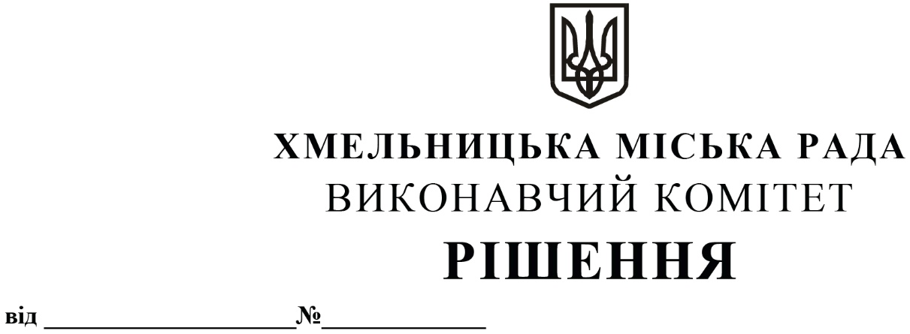

Про внесення змін в рішення виконавчого комітету від 26.12.2024 № 1972, зі змінами

Розглянувши лист громадської організації «Хмельницька міськрайонна організація Товариства Червоного Хреста України», керуючись розпорядженням начальника Хмельницької обласної військової адміністрації від 10.12.2024 № 1140/2024-р «Про заходи щодо організації в області суспільно корисних (громадських) робіт у 2025 році», Порядком організації громадських та інших робіт тимчасового характеру, затвердженим постановою Кабінету Міністрів України від 20.03.2013 № 175, Указом Президента України № 64/2022 від 24.02.2022 «Про введення воєнного стану в Україні», Законом України «Про зайнятість населення», Законом України «Про правовий режим воєнного стану», Законом України «Про місцеве самоврядування в Україні», виконавчий комітет міської ради

В И Р І Ш И В:

1. Внести зміни в рішення виконавчого комітету від 26.12.2024 № 1972 «Про організацію громадських робіт в умовах воєнного стану на території Хмельницької міської територіальної громади у 2025 році», зі змінами, внесеними рішенням виконавчого комітету від 23.01.2025 № 89, доповнивши в пунктах 5 та 6 додатку до рішення графу «Найменування роботодавця» виразом «Громадська організація «Хмельницька міськрайонна організація Товариства Червоного Хреста України».
2. Контроль за виконанням рішення покласти на заступника міського голови - директора департаменту інфраструктури міста В. Новачка.

|  |  |
| --- | --- |
| Міський голова | Олександр СИМЧИШИН |